**Гидроэлектролитический дисбаланс**

Распределение жидкости в организме между внутриклеточной жидкостью и внеклеточной жидкостью зависит от концентрации натрия и воды в сыворотке крови. Вода составляет примерно 90-93 % объема жидкостей организма, а соли натрия - примерно 90-95 % . В норме эквивалентные изменения натрия и воды таковы, что объем и осмоляльностьскрови поддерживаются в нормальном диапазоне. Поскольку именно концентрация натрия (в миллиграммах на литр) контролирует осмоляльность крови , изменения натрия обычно сопровождаются пропорциональными изменениями объема воды.

**Регулирование водного баланса**

Общая вода в организме составляет около 60 % массы тела. Содержание воды в организме варьируется в зависимости от количества жировой ткани, которая по сути не содержит воды (т. е. жир состоит из воды примерно на 10 % по сравнению со скелетной мускулатурой, которая составляет 75 %). У мужчин составляет около 60 % от массы тела в молодом зрелом возрасте и снижается примерно до 50 % в пожилом возрасте; у молодых женщин - около 50 %, а у пожилых - около 40 %. Ожирение приводит к дальнейшему уменьшению общего количества воды в организме , иногда снижая этот уровень до 30-40 % от массы тела у взрослых (рис. 1).

Младенцы обычно имеют больший % воды, чем дети старшего возраста или взрослые . Помимо того, что у младенцев пропорционально больше воды в организме, чем у взрослых, у них относительно больше внеклеточной воды. Большее содержание воды в внеклеточном секторе у младенцев можно объяснить более высокой скоростью метаболизма, большей площадью поверхности по отношению к массе тела и неспособностью концентрировать мочу из-за незрелости почечных структур. Поскольку внеклеточная вода быстрее выводится из организма, младенцы более уязвимы к дефициту жидкости, чем дети старшего возраста и взрослые. Ко второму году жизни процентное соотношение и распределение воды в организме приближается к показателям взрослого человека.

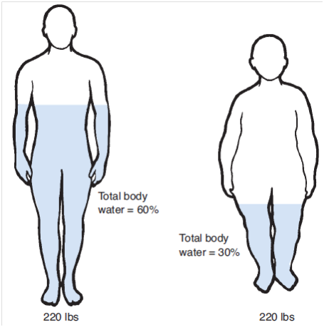

**Рис. 1. Состав тела худого человека и человека с ожирением** (из Porth, Pathophysiology).

**Поступления и потери.** Независимо от возраста, всем здоровым людям для растворения и выведения отходов метаболизма требуется примерно 100 мл воды на 100 калорий. Это означает, что человеку, который тратит 1800 калорий на энергию, требуется примерно 1800 мл воды для метаболических целей. Скорость метаболизма увеличивается при лихорадке, повышаясь примерно на 12 % на каждый 1˚C (7 % на каждый 1˚F) повышения температуры тела. Лихорадка также увеличивает частоту дыхания, что приводит к дополнительной потере воды через легкие. Основным источником поступления воды в организм является пероральный прием и метаболизм питательных веществ. Вода, в том числе поступающая с жидкостями и твердой пищей, всасывается из желудочно-кишечного тракта. Кормление через трубочку и парентеральное введение жидкостей также являются источником поступления воды в организм. В процессе метаболизма также образуется небольшое количество воды. Количество воды, получаемой в результате этих процессов, варьирует от 150 до 300 мл/сутки (метаболическая вода), в зависимости от скорости обмена веществ. В норме наибольшая потеря воды происходит через почки, меньшее количество теряется через кожу, легкие и желудочно-кишечный тракт. Даже при отказе от перорального или парентерального введения жидкости почки продолжают вырабатывать мочу, чтобы избавить организм от отходов метаболизма. Объем мочи, необходимый для выведения этих отходов, называется *обязательным объемом мочи*. Потери воды через кожу и легкие называют *неощутимыми потерями воды,* поскольку они происходят без участия человека. Потери неощутимой воды через дыхательные пути составляют в среднем 300-400 мл/сутки. Источники поступления и потери воды в организме представлены в таблице 1.

**ТАБЛИЦА 1. Источники увеличения и потери воды в организме взрослого человека**

(из книги "Патофизиология - Порт")

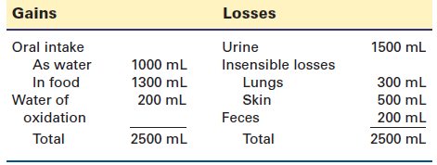

**Регуляция натриевого баланса**

Натрий является самым обильным электролитом во внеклеточной жидкости с концентрацией от 135 до 145 мЭкв/л (135-145 ммоль/л). В отличие от этого, лишь небольшое количество (от 10 до 14 мЭкв/л [от 10 до 14 ммоль/л]) находится во внутриклеточном секторе . Натрий в основном регулирует объем внеклеточной жидкости. Как основной катион в ЭЦС (экстрацеллюлярный сектор), Na+ и сопутствующие ему анионы (Cl- и HCO3- ) обеспечивают 90 до 95 % осмотической активности во внеклеточной жидкости . Осмоляльность сыворотки крови (нормальный диапазон от 275 до 295 мОсм/кг) обычно изменяется при изменении концентрации натрия в сыворотке. Поскольку натрий входит в состав молекулы бикарбоната натрия, он играет важную роль в регуляции кислотно-основного баланса, он способствует функционированию нервной системы и других возбудимых тканей.

**Поступления и потери.** Натрий обычно поступает в организм через желудочно-кишечный тракт и выводится почками или теряется через желудочно-кишечный тракт или кожу. Потребление натрия обычно происходит из пищевых источников. Потребность организма в натрии обычно может быть удовлетворена всего лишь за 500 мг/день. Потребление, которое часто превышает необходимое организму количество, часто зависит от культуры и пищевых предпочтений, а не от потребностей. Как указано на этикетках, многие коммерчески приготовленные продукты и безалкогольные напитки содержат значительное количество натрия. Другими источниками натрия являются внутривенные инфузии солевого раствора и лекарственные препараты, содержащие натрий. Большая часть потерь натрия происходит через почки. Почки чрезвычайно эффективно регулируют выведение натрия, и когда потребление натрия ограничено или требуется его сохранение, почки способны реабсорбировать почти весь Na+ , отфильтрованный гломерулами. В результате моча практически не содержит натрия. Обычно через желудочно-кишечный тракт и кожу теряется менее 10 % потребляемого натрия. Хотя концентрация натрия в жидкостях в верхней части желудочно-кишечного тракта приближается к концентрации натрия во внеклеточной жидкости, натрий реабсорбируется по мере продвижения жидкостей через нижнюю часть кишечника, так что концентрация натрия в стуле составляет всего около 40 мэкв/л. Потери натрия увеличиваются при таких состояниях, как рвота, диарея, дренирование фистулы и желудочно-кишечный отсос, которые выводят натрий из желудка или тонкой кишки. Натрий покидает кожу через потовые железы. Пот представляет собой гипотонический раствор, содержащий натрий и хлорид. Хотя потери натрия при потоотделении обычно незначительны, они могут значительно увеличиваться при физических нагрузках и нахождении в жаркой среде. Человек, который обильно потеет, может терять до 15-30 г натрия каждый день в течение первых нескольких дней пребывания в жаркой среде. Это количество обычно снижается до менее чем 3-5 г в день после 4-6 недель акклиматизации.

**Механизмы регуляции воды и натрия**

Основным фактором, регулирующим водный и натриевый баланс, является поддержание *эффективного объема циркулирующей крови* (также называемого *эффективным объемом артериальной крови*), который можно описать как ту часть внеклеточной жидкости , которая заполняет сосудистый компартмент и "эффективно" перфузирует ткани. Низкий эффективный объем циркулирующей крови вызывает механизмы обратной связи, которые приводят к увеличению задержки натрия и воды в почках, а высокий объем циркулирующей крови вызывает механизмы обратной связи, которые уменьшают задержку натрия и воды. Эффективный объем циркулирующей крови контролируется рядом датчиков, расположенных как в сосудистой системе, так и в почках. Эти датчики принято называть *барорецепторами,* поскольку они реагируют на растяжение стенок сосудов, в которых они расположены, под действием давления. Барорецепторы, расположенные на стороне низкого давления в системе кровообращения (стенки предсердий сердца и крупных легочных сосудов), реагируют в первую очередь на полноту кровообращения. Барорецепторы также присутствуют в артериальной части кровообращения с высоким давлением (дуга аорты и каротидный синус), которые реагируют в первую очередь на изменения артериального давления. Активность обоих типов рецепторов регулирует почечное выведение натрия и воды путем модуляции оттока симпатической нервной системы и секреции антидиуретического гормона (АДГ). *Симпатическая нервная система* реагирует на изменения артериального давления и объема крови, регулируя скорость гломерулярной фильтрации и, таким образом, скорость фильтрации натрия из крови. Симпатическая активность также регулирует канальцевую реабсорбцию натрия и высвобождение ренина. АДГ, выделяемый задней долей гипофиза, контролирует проницаемость собирательных канальцев и протоков почек для воды, тем самым регулируя количество воды, теряемой с мочой. Дополнительным механизмом, влияющим на выведение натрия почками, является *предсердный натрийуретический пептид* . *Предсердный натрийуретический пептид* , который высвобождается из сердца в ответ на растяжение и переполнение предсердий, увеличивает экскрецию натрия дистальными собирательными канальцами почек. Чувствительные к давлению рецепторы в почках, особенно в афферентных артериолах, напрямую реагируют на изменения артериального давления через стимуляцию симпатической нервной системы и высвобождение ренина с активацией ренин-ангиотензин-альдостероновой системы (РААС). РААС оказывает свое действие через ангиотензин II и альдостерон. Ангиотензин II действует непосредственно на почечные канальцы, увеличивая реабсорбцию натрия. Он также сужает почечные сосуды, тем самым снижая скорость гломерулярной фильтрации и замедляя почечный кровоток, так что меньше натрия фильтруется и больше реабсорбируется. Ангиотензин II также является мощным регулятором *альдостерона*, гормона, выделяемого корой надпочечников. Альдостерон действует на уровне кортикальных собирательных канальцев почек, увеличивая реабсорбцию натрия и одновременно повышая выведение калия.

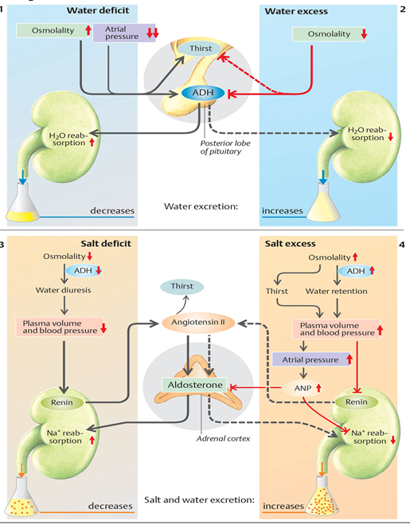

**Рис. 2. Регуляция солевого и водного баланса** (из Despopoulos, Color Atlas of Physiology)

**Нарушения водного баланса** *(водный дисгомеостаз)*

Нарушения водного баланса можно разделить на две основные категории: *дегидратация* или *гипергидратация*. Нарушения концентрации натрия приводят к изменению осмоляльности - *гипонатриемия* или *гипернатриемия*.

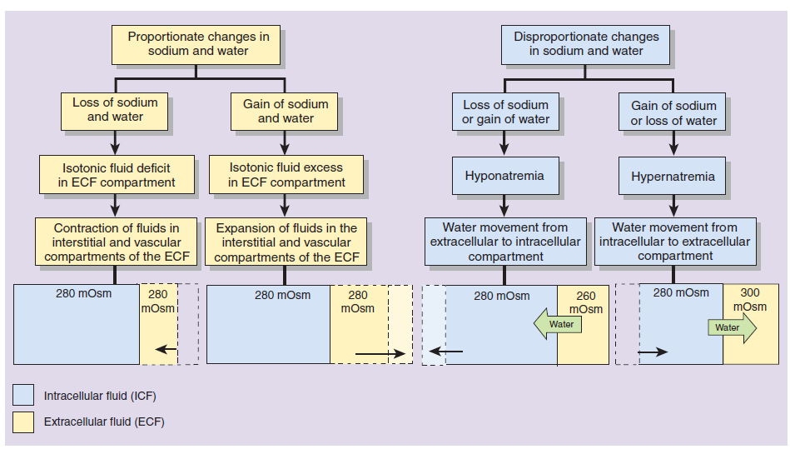

**Рис. 3. Влияние избытка и дефицита изотонической жидкости, а также гипонатриемии и гипернатриемии на перемещение воды между секторами** .

Увеличение объема воды в организме называется *гипергидратацией*, уменьшение объема воды - *гипогидратацией*. В зависимости от концентрации электролитов в жидкостях организма (и соответственно их осмолярности) как гипергидратация, так и гипогидратация могут иметь следующие патогенетические типы:

1. Гипергидратация/дегидратация с сохранением нормальной осмолярности жидкостей организма (изотоническая или изоосмолярная гипергидратация или гипогидратация);
2. Гипергидратация/дегидратация с пониженной осмолярностью крови (гипотоническая или гипоосмолярная гипергидратация или гипогидратация);
3. Гипергидратация/дегидратация с повышением осмолярности крови (гипертоническая или гиперосмолярная гипергидратация или гипогидратация).

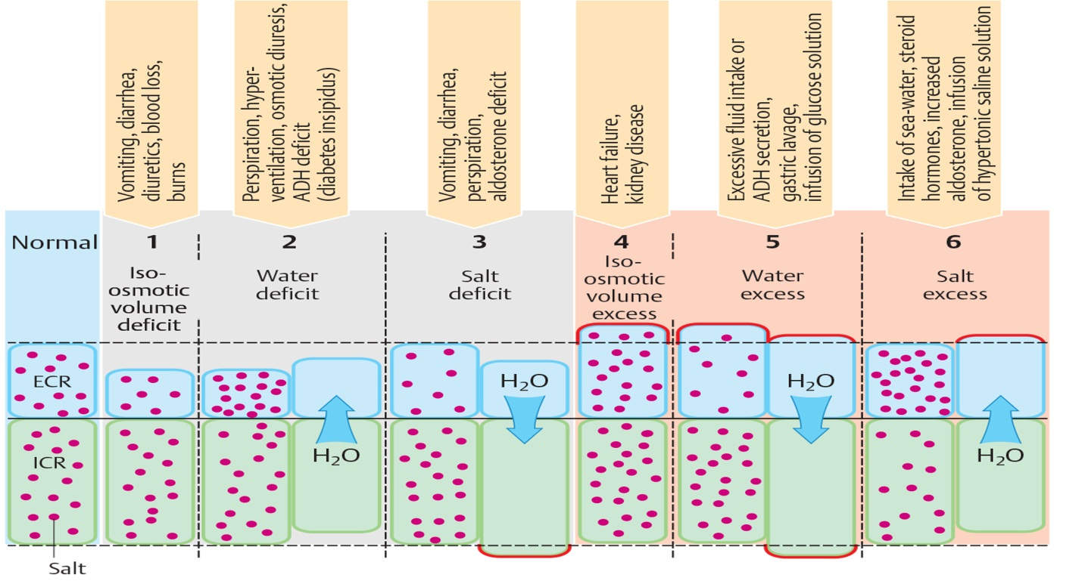

**Рис. 4. Нарушения солевого и водного гомеостаза**

(из Color Atlas of Physiology)

Благодаря непрерывной циркуляции жидкости между жидкостными секторами организма в конечном итоге будут задействованы все отсеки (внутриклеточный, межклеточный и внутрисосудистый), так что только с научной точки зрения можно выделить отдельные нарушения в каждом из этих отсеков. Отдельные нарушения равновесия в одном отдельно взятом секторе организма являются лишь временными и длятся до установления равновесия с другим жидкостным отсеком.

**Таб. 2. Общие проявления дефицита объема жидкости (дегидратации) и избытка объема жидкости (гипергидратации)** (из Porth, Pathophysiology)

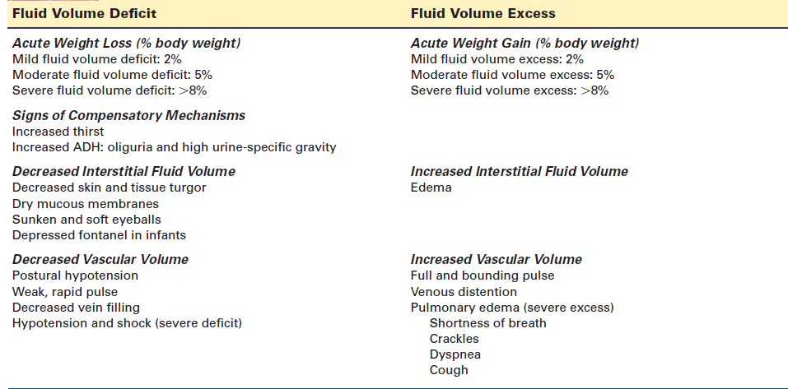

**Гипергидратация**

Гипергидратация может быть как местной (отеки), так и общей.

***Изоосмолярная (изотоническая) гипергидратация = превышение объема изотонической жидкости***. Общими причинами увеличения количества жидкости в организме с нормальным осмотическим давлением являются повышенное поступление и пониженное выведение из организма изоосмолярных жидкостей.

1. Инфузия больших количеств изотонических растворов (в экспериментальных условиях или у пациентов в послеоперационном периоде);
2. Задержка жидкости в организме при заболеваниях сердечно-сосудистой и почечной систем;
3. Неадекватная коррекция водно-электролитных нарушений (например, чрезмерное введение изотонических растворов).

Сердечная недостаточность приводит к снижению эффективного объема циркулирующей крови и почечного кровотока и компенсаторному увеличению задержки натрия и воды. У людей с тяжелой застойной сердечной недостаточностью поддерживается неустойчивый баланс между потреблением и выведением натрия и воды. Даже небольшое увеличение потребления натрия может привести к избытку объема жидкости и ухудшению сердечной недостаточности. Состояние, называемое *циркуляторной перегрузкой,* возникает в результате увеличения объема крови; оно может возникнуть при внутривенном введении жидкостей или переливании крови, если объем или скорость введения чрезмерны.

Изотоническая гипергидратация не связана с перераспределением жидкости между внутриклеточным и внеклеточным жидкостными компартментами организма, поскольку их осмолярность не меняется, а увеличение объема воды в организме реализуется за счет увеличения объема внеклеточной жидкости (интерстициальной и внутрисосудистой), в то время как объем внутриклеточной жидкости остается неизменным (рис. 4).

Изоосмолярная гипергидратация проявляется увеличением объема циркулирующей крови в результате увеличения плазматического объема - *олигоцитемической гиперволемией* (гемодилюцией). При увеличении объема сосудов повышается центральное венозное давление, что приводит к расширению вен шеи, медленному опорожнению периферических вен, полному и упругому пульсу и повышению центрального венозного давления. В результате гемодилюции снижаются гематокрит, BUN (азот мочевины крови) и плазматические белки, в основном альбумин (*относительная гипопротеинемия* с *гипоонкией*). Характерны периферические отеки, скопления жидкости в полостях тела (асцит, гидроторакс, гидроперикард), возможно развитие острого отека легких. Отеки и гидропсия являются следствием повышения гидростатического давления крови, а также гипоонкии которая приводит к усиленной фильтрации воды в метаболическом секторе микроциркуляции (табл. 2).

***Гипоосмолярная гипергидратация (****гипотоническая гипергидратация****)*** представляет собой чрезмерное накопление воды без эквивалентного удержания электролитов. В этом случае осмолярность жидкостей организма снижается до 275 мОсм/л. Такая ситуация в некоторых случаях описывается как "*водная интоксикация*".

Причинами гипоосмолярной гипергидратации являются:

1. Преувеличенное потребление воды без солей (например, восполнение потерь воды при потении, рвоте, диарее - питьевой водой без солей);
2. Избыточная секреция антидиуретического гормона (АДГ) с усиленной канальцевой реабсорбцией воды и ее удержанием в организме (например, наследственная гиперсекреция АДГ - синдром Пархона);
3. Массивная инфузия изотонических растворов глюкозы (5%), которая быстро усваивается и превращается в гликоген в печени, такие вводимые растворы быстро становятся гипоосмолярными;
4. Почечные расстройства с олигурией и анурией;
5. Послеоперационный период с прекращением диуреза;
6. Чрезмерное введение раствора без солей для коррекции обезвоживания (например, при диспепсии у детей на грудном вскармливании);
7. Обильные кишечные орошения водой.

Основным патогенетическим механизмом гипоосмолярной гипергидратации является избыточный объем внеклеточной жидкости, сопровождающийся снижением осмолярности. Это приводит к нарушению осмотического равновесия между внутриклеточным и внеклеточным жидкостными компартментами организма. Процесс начинается с гиперволемии и внутрисосудистой гипоосмолярности, затем происходит транслокация воды из сосудистого пространства в интерстициальное, связанная с разжижением интерстициального пространства. В свою очередь, разбавление и гипоосмолярность интерстициального пространства приводят к транслокации воды во внутриклеточное пространство (рис. 2). В результате происходит увеличение объема внутриклеточного пространства - *внутриклеточный отек*, набухание клеток. Все эти изменения происходят в основном за счет увеличения объема свободной клеточной воды. Следует отметить, что изменения объема внутриклеточного компартмента организма развиваются медленнее и позже, чем изменения внеклеточного объема (в основном плазмы крови). В нормальных условиях в этих случаях происходит компенсаторное увеличение водного диуреза. Если же выделительная функция почек нарушена (например, почечная недостаточность или избыточная секреция АДГ), потребление воды увеличивает объем гипотонической жидкости в обоих пространствах - внутриклеточном и внеклеточном. Гипергидратация клеток может привести к повреждению клеточных мембран и, наконец, к осмотическому цитолизу.

Проявления гипоосмолярной гипергидратации представлены избыточным накоплением воды во внеклеточном компартменте организма, увеличением объема циркулирующей крови, сопровождающимся гемодилюцией - *олигоцитемической гиперволемией* (табл. 2). Осмотические повреждения клеток затрагивают преимущественно эритроциты с развитием гемолиза, гемоглобинемии и гемоглобинурии, что в конечном итоге отражается на состоянии почечных канальцев и снижает диурез. В плазме крови снижается концентрация ионов натрия (*гипонатриемия*). Наблюдается относительная гипопротеинемия со снижением коллоидно-осмотического давления крови. Все это усиливает фильтрацию жидкости из сосудистого пространства в интерстициальное и приводит к появлению отеков. Отек мозга и усиленный ликворогенез приводят к внутричерепной гипертензии с головной болью, тошнотой, рвотой, нарушениями сознания (сопор, коматозное состояние) (см. также табл. 2).

***Гиперосмолярная гипергидратация*** (*гипертоническая гипергидратация*) представляет собой гипергидратацию с повышенной осмолярностью жидкостей организма выше 330 мосм/л, обычно сопровождающуюся положительным натриевым балансом и гипернатриемией.

Причины гиперосмолярности следующие:

1. Инфузия больших объемов гиперосмолярных ионных растворов (сол. бикарбонат);
2. Употребление воды в экстремальных ситуациях;
3. Задержка натрия в организме (например, первичный гиперальдостеронизм - синдром Конна, вторичный гиперальдостеронизм, гиперсекреция глюкокортикоидов);

Основной патогенетическим звеном гиперосмолярной гипергидратации является увеличение объема внеклеточной жидкости (*гиперволемия* и избыточный интерстициальный объем), повышение уровня натрия в организме (*гипернатриемия*), что приводит к повышению осмотического давления внеклеточной, внутриклеточной и интерстициальной жидкостей. Гиперосмолярность интерстициальной жидкости приводит к осмотической дегидратации клеток в результате смещения воды из клеток во внеклеточное пространство и развитию клеточной дегидратации (рис. 4).

Проявления гиперосмолярной гипергидратации определяются гиперволемией (увеличение объема крови с гипертензией), гипернатриемией, гиперосмолярностью с полидипсией, клеточной дегидратацией. Наблюдаются нарушения сердечно-сосудистой и центральной нервной функций (беспокойство, тревога, в тяжелых случаях коматозное состояние) (табл. 2.).

**Обезвоживание**

Снижение суммарного объема воды в организме определяется как *гипогидратация* (или *дегидратация*). Дегидратация представляет собой отрицательный водный баланс, который развивается как при дефиците воды, так и в случаях, когда потери воды превышают ее поступление. В этих случаях уменьшается объем внутриклеточного водного компартмента, а также объем внеклеточного компартмента. Как и гипергидратация, дегидратация может быть изо-гипо- и гиперосмолярной.

С точки зрения анатомии и патогенеза существуют следующие виды обезвоживания:

1. Дегидратация с абсолютным дефицитом воды в организме; в результате уменьшения объема растворителя с сохранением растворенного вещества, к которому добавляются некоторые метаболические вещества, и развития *гиперосмотической дегидратации*;
2. Дегидратация с дефицитом солей в организме в результате одновременной потери воды и электролитов, с неполным восполнением дефицита воды без восстановления солей (*гипоосмолярная дегидратация*);
3. Обезвоживание с сопутствующим дефицитом воды и электролитов в результате равновесной потери растворителя и растворенных в нем веществ (*изоосмолярная дегидратация*).

Поскольку электролиты представляют собой составные части буферной системы организма, каждая дисгидрия связана с различными типами кислотно-основного дисбаланса: 1) обезвоживание с ацидозом (в результате потери бикарбоната с кишечной жидкостью при диарее, с панкреатическим соком, с желчью); 2) обезвоживание с алкалозом (в результате потери ионов H+ с желудочным соком при рвоте); 3) обезвоживание без изменения pH, например при дефиците воды.

***Изоосмолярная дегидратация*** (*изотоническая дегидратация = дефицит объема изотонической жидкости)*

Термин "*изотонический дефицит объема жидкости" (изотоническая дегидратация)* используется для того, чтобы отличить тип дефицита жидкости, при котором происходят пропорциональные потери натрия и воды, от дефицита воды и гиперосмолярного состояния, связанного с гипернатриемией. Если нет других нарушений баланса жидкости и электролитов, концентрация электролитов в сыворотке крови остается практически неизменной. Когда эффективный объем циркулирующей крови нарушен, такое состояние часто называют *гиповолемией.*

Изотонический дефицит объема жидкости возникает, когда вода и электролиты теряются в изотонических пропорциях. Он почти всегда вызван потерей жидкости из организма и часто сопровождается снижением потребления жидкости.

*Этиология*.

В качестве причин изотонической дегидратации выступают факторы, которые приводят к потере изоосмолярных жидкостей или к пропорциональной потере воды и электролитов:

1. Стеноз пилорического отдела с секвестрацией желудочного сока в желудке;
2. Кишечная непроходимость с секвестрацией кишечного содержимого в проксимальном отделе кишки;
3. Диарея с потерей изоосмолярного кишечного сока (холера, энтероколит);
4. Плазморрагия при механической травме, обширных ожогах;

Такая форма потери объема может быть следствием различных нарушений, включая потерю желудочно-кишечных жидкостей, как это бывает при желудочно-кишечных свищах, выпадении дренажной трубки, сильной рвоте или диарее;

*Патогенез .*Основным патогенетическим механизмом является уменьшение объема внеклеточного компартмента - *изоосмолярная гиповолемия* с относительной полицитемией (*гемоконцентрацией*) и уменьшением интерстициальной жидкости, но без сдвига воды между секторами (рис.4).

При изотонической дегидратации быстрый дефицит воды затрагивает в первую очередь внеклеточный и внутрисосудистый компартменты (плазму крови). Например, при диарее, сопровождающейся массивными потерями жидкости через кишечник (холера, острая бактериальная дизентерия), а также при высшей кишечной непроходимости происходит эквивалентная потеря воды и электролитов. Как следствие, развивается полицитемическая гиповолемия с повышением гематокрита, BUN и вязкости крови, периферического сосудистого сопротивления, что оказывает негативное влияние на кровообращение (табл. 2). Эти нарушения неизбежно сопровождаются нарушениями электролитного баланса. Так, при неукротимой рвоте (часто у беременных) организм может терять ежедневно до 15 % общего количества натрия и до 28 % хлоридов, что усугубляет функциональные нарушения гипонатриемией и гипохлоремией. При тяжелых кровотечениях гиповолемия компенсируется переходом интерстициальной жидкости в сосудистое пространство (от 750 мл до 1000 мл/24 ч). Следует отметить, что функциональные нарушения органов и системы органов при изоосмолярной дегидратации проявляются быстро и имеют более тяжелое развитие, чем при гиперосмолярной дегидратации.

*Проявления*. Проявления дефицита объема жидкости отражают уменьшение объема внеклеточной жидкости (табл. 2). Они включают жажду, потерю массы тела, признаки сохранения воды почками, нарушение терморегуляции, а также признаки уменьшения интерстициального и сосудистого объемов. Потеря объема жидкости сопровождается снижением массы тела. Один литр воды весит 1 кг. Умеренный дефицит внеклеточной жидкости наблюдается, когда потеря веса составляет 2% от массы тела. У человека, который весит 68 кг, этот процент потери веса равен 1,4 л воды. Умеренный дефицит соответствует потере 5 % веса, а тяжелый - потере 8 % и более. Для точности вес должен измеряться в одно и то же время каждый день, при этом на человеке должно быть одинаковое количество одежды.

Проявлениями изоосмолярной дегидратации являются гемодинамические изменения, обусловленные гиповолемией и гемоконцентрацией - уменьшение объема циркулирующей крови, снижение венозного возврата к сердцу, систолического объема и сердечного выброса, снижение артериального давления и центрального венозного давления, гемоциркуляторные нарушения с гипоперфузией мозга, сердца, почек, печени с соответствующими функциональными симптомами - нарушением центральной нервной деятельности, апатией, в тяжелых случаях даже развитием коматозного состояния, снижением почечной фильтрации вплоть до анурии и почечной недостаточности, ишемией миокарда и печени. Эти нарушения повышают риск развития полиорганной недостаточности. Выделение мочи уменьшается, а осмоляльность и удельный вес мочи увеличиваются по мере повышения уровня АДГ из-за уменьшения сосудистого объема. Содержание жидкости в тканях организма уменьшается по мере удаления жидкости из интерстициальных пространств. Глаза приобретают впалый вид и на ощупь становятся мягче, чем обычно, поскольку содержание жидкости в передней камере глаза уменьшается. Жидкость придает упругость коже и нижележащим тканям, что называется *тургором тканей*. Тургор тканей оценивается путем зажатия складки кожи между большим и указательным пальцами. При отпускании пальцев кожа должна немедленно вернуться в исходное положение. Потеря от 3 до 5 % воды в организме у детей приводит к потере эластичности кожи, и ткань остается приподнятой в течение нескольких секунд. Снижение тургора тканей менее предсказуемо для дефицита жидкости у пожилых людей (65 лет) из-за потери эластичности тканей.

***Гипоосмолярная дегидратация*** *(гипотоническая дегидратация*) представляет собой обезвоживание с пониженной осмолярностью жидкостей и развивается в случаях, когда потери электролитов превышают потери воды или в результате неправильного лечения изоосмолярной гипогидратации, когда восполнение жидкости проводится без восполнения соли.

Причинами гипотонической дегидратации являются:

1. Чрезмерная почечная потеря солей при солевом диабете, осмотическом диурезе;
2. Недостаточность надпочечников (гипосекреция минералокортикоидов, кортикостероидов).

*Патогенез* гипотонической дегидратации заключается в ассоциации полицитемической гиповолемии с гипоосмолярностью внеклеточных жидкостей. Гипоосмолярность внеклеточных жидкостей приводит к осмотическому переходу воды из внеклеточных компартментов в клетки, что приводит к их набуханию (рис. 4). В этих случаях прием воды без электролитов может усугубить клеточный отек и соответственно клиническое состояние пациента. Для этой формы гипогидратации характерны гипонатриемия, гиперкалиемия в результате возможных повреждений клеток, метаболический ацидоз.

В клинической картине преобладают симптомы тяжелых гемодинамических нарушений, гиповолемии, гемоконцентрации, повышения вязкости крови, нарушения микроциркуляции в тканях и органах (табл. 2). Может развиться экстраренальная почечная недостаточность с резким снижением клубочковой фильтрации и повышением уровня BUN. Одновременно могут развиться признаки отека головного мозга (головная боль, тошнота, рвота, апатия, нарушения сознания).

К наиболее важным компенсаторным механизмам при гипотонической дегидратации относятся:

1. Гиперсекреция альдостерона, приводящая к интенсивному реабсорбированию натрия и воды в почках;
2. Снижение выведения натрия почками;

Гипотоническая дегидратация может наблюдаться у детей с муковисцидозом, когда происходит потеря солей с потом. У детей старшего возраста гипоосмолярная дегидратация чаще развивается при нефрите с потерей солей, а также у детей с гипосолевым и гипогидрическим питанием, при лихорадке.

***Гиперосмолярная дегидратация*** (*гипертоническая дегидратация*) представляет собой вариант, развивающийся при массивной потере гипотонических жидкостей (слюны, пота) или резком снижении поступления воды в организм (*гидролитическое голодание*). Как следствие, потери воды превышают потери электролитов.

*Этиология:*

1. Уменьшение приема воды при дисфагии (опухолевый стеноз пищевода, атрезия пищевода); при коматозных состояниях, недомогании, заболеваниях головного мозга, когда пациенты не могут пить воду самостоятельно;

2. Чрезмерная потеря воды кожей и интенсивное потоотделение (например, при гипертермии, лихорадке);

3. Легочная гипервентиляция;

4. Длительная полиурия при врожденной гипочувствительности дистальных и собирательных почечных трубочек к АДГ, сахарном диабете, нефрите и хроническом пиелонефрите;

Этот тип дегидратации быстро развивается у маленьких детей, например, при так называемом синдроме гипервентиляции, который часто осложняет эволюцию инфекционных заболеваний. В этих случаях глубокое и частое дыхание приводит к массивным потерям чистой жидкости (почти без электролитов), а кроме того, к развитию газового алкалоза в результате избыточного выведения углекислого газа.

*Патогенез.* При этом типе обезвоживания повышается осмолярность внеклеточной жидкости, что приводит к выходу воды из клеток в интерстициальное пространство (рис. 4.). Дегидратация клеток приводит к их лизису с высвобождением ионов калия и *гиперкалиемии.* Концентрация натрия в крови повышается (*гипернатриемия*) и может достигать 160 ммоль/л (в норме максимальное значение - 140 ммоль/л). Повышается гематокрит, а также концентрация белка в плазме крови.

При несахарном диабете суточный диурез может достигать 25 л мочи в сутки с очень низкой относительной плотностью (*гипостенурия)*. Если потери воды у таких пациентов не восстанавливаются, то через несколько часов развивается очень тяжелая дегидратация с коллапсом и лихорадкой; из-за гемоконцентрации нарушения системной гемодинамики.

Компенсация водных нарушений осуществляется за счет гиперсекреции вазопрессина, а компенсация электролитных нарушений - за счет усиления натрийуреза в результате снижения выброса альдостерона и повышения секреции натрийуретического предсердного пептида.

***Проявления.*** Гиперосмолярная гипогидратация характеризуется непреодолимой полидипсией, а также явными симптомами возбуждения ЦНС - беспокойством, в некоторых случаях - полусонным состоянием, в тяжелых случаях - коматозным состоянием. Наблюдаются сухость кожи и слизистых (ксеродермия, ксероглоссия и ксеростомия), снижение тургора кожи, снижение тонуса глазных яблок, гипертермия, сердечно-сосудистые нарушения (тахикардия, гиповолемия, артериальная гипотензия, сердечные аритмии), снижение кровотока в почках, что приводит к повышению концентрации азота в крови, тяжелому ацидозу и иногда - почечной недостаточности (табл. 2).

Тяжесть проявлений при гиперосмолярной дегидратации находится в тесной зависимости от степени обезвоживания: 1) легкая дегидратация - при дефиците воды, не превышающем 2,5% массы тела (около 1,5 л воды) - при этом наблюдается повышенная жажда; 2) умеренная дегидратация - при дефиците воды около 4-4,5 л и проявляется полидипсией, ксеростомией, дисфагией, астенией, олигурией; 3) тяжелая дегидратация - при дефиците 5-10 л воды и характеризуется тяжелыми нервно-психическими нарушениями, психозами. В этих случаях жизненный прогноз снижается.

**Нарушения натриевого баланса**

* **Гипонатриемия**

*Гипонатриемия* обычно определяется как концентрация натрия в сыворотке крови менее 135 мЭкв/л (135 ммоль/л).

Это одно из самых распространенных электролитных нарушений, наблюдаемых у госпитализированных пациентов, а также часто встречающееся в амбулаторной практике, особенно у пожилых людей. Ряд возрастных факторов делает пожилых людей более уязвимыми к гипонатриемии, в том числе снижение функции почек, сопровождающееся ограничениями в сохранении натрия.

*Проявления***.** Проявления гипонатриемии зависят от быстроты начала и тяжести разбавления натрия. Признаки и симптомы могут быть острыми (начало в течение 48 часов), как при тяжелой водной интоксикации, или более коварными и менее тяжелыми, как при хронической гипонатриемии. Из-за движения воды гипонатриемия приводит к увеличению внутриклеточной воды, которая отвечает за многие клинические проявления этого расстройства (табл. 3). Знак отпечатков пальцев - признак избытка внутриклеточной воды. Это явление демонстрируется при сильном надавливании пальцем на костную поверхность грудины в течение 15-30 секунд. При избытке внутриклеточной воды появляется отпечаток пальца, похожий на тот, что наблюдается при надавливании на кусок глины для лепки. Мышечные судороги, слабость и усталость отражают влияние гипонатриемии на работу скелетных мышц и часто являются ранними признаками гипонатриемии. Эти проявления обычно наблюдаются у людей с гипонатриемией, возникающей при тяжелых физических нагрузках в жаркую погоду. Также могут развиться желудочно-кишечные проявления, такие как тошнота и рвота, спазмы в животе и диарея. Клетки мозга и нервной системы наиболее серьезно страдают от повышения уровня внутриклеточной воды. Симптомы включают апатию, вялость и головную боль, которые могут переходить в дезориентацию, спутанность сознания, общую двигательную слабость и угнетение глубоких сухожильных рефлексов. Судороги и кома возникают, когда уровень натрия в сыворотке крови достигает экстремально низких значений. Эти тяжелые последствия, вызванные отеком головного мозга, могут быть необратимыми. Если состояние развивается медленно, признаки и симптомы обычно не появляются до тех пор, пока уровень натрия в сыворотке крови не приблизится к 120 мЭкв/л (120 ммоль/л) при тяжелой гипонатриемии. Термин "*водная интоксикация"* часто используется для описания неврологических последствий острой гипотонической гипонатриемии.

* **Гипернатриемия**

*Гипернатриемия* подразумевает уровень натрия в сыворотке крови выше 145 мЭкв/л (145 ммоль/л) и осмоляльность сыворотки крови выше 295 мОсм/кг.

Поскольку натрий является функционально непроницаемым растворителем, он способствует поддержанию тонуса и вызывает перемещение воды через клеточные мембраны. Гипернатриемия характеризуется гиперосмоллярностью внеклеточных жидкостей и почти всегда вызывает клеточную дегидратацию.

*Причины.* Гипернатриемия представляет собой дефицит воды по отношению к запасам натрия в организме. Она может быть вызвана чистой потерей воды (*относительная гипернатриемия*) или увеличением натрия (*абсолютная гипернатриемия)*.

*Относительная гипернатриемия* возникает при избыточной потере жидкостей организма с более низкой, чем обычно, концентрацией натрия, так что вода теряется в избытке по сравнению с натрием. Это может быть следствием повышенных потерь из дыхательных путей при лихорадке или напряженной физической нагрузке, а также при водянистой диарее. Кроме того, чистая потеря воды может происходить через мочу или кожу. Одной из причин относительной гипернатриемии является дефицит АДГ. Дефект жажды или неспособность получить или выпить воду могут препятствовать восполнению воды. При чистой потере воды каждый сектор организма теряет равный процент своего объема. В норме дефицит воды стимулирует жажду и увеличивает потребление воды. Поэтому гипернатриемия чаще возникает у младенцев и у людей, которые не испытывают или не могут выразить жажду или получить воду для питья. При гиподипсии, или ослабленной жажде, потребность в приеме жидкости не активирует реакцию жажды. Гиподипсия особенно распространена среди пожилых людей. У людей с несахарном диабетом гипернатриемия может развиться, если жажда ослаблена или доступ к воде затруднен.

Терапевтическое введение натрийсодержащих растворов может вызвать *абсолютную гипернатриемию*. Например, введение бикарбоната натрия во время сердечно-легочной реанимации повышает уровень натрия в организме, поскольку концентрация натрия в каждой 50-миллилитровой ампуле 7,5% бикарбоната натрия составляет 892 мЭкв натрия. Быстрое поступление или инфузия натрия при недостатке времени или возможности для приема воды может привести к непропорциональному увеличению натрия. В редких случаях потребление соли происходит быстро, как, например, при приеме таблеток с избытком соли или при утоплении в соленой воде. Также абсолютная гипернатриемия может возникнуть при гиперальдостеронизме из-за повышенного реабсорбционного натрия почками.

Клинические *проявления* относительной гипернатриемии (вызванной потерей воды) в основном сводятся к клеточной дегидратации (см. табл. 3). Следует отметить, что при абсолютной гипернатриемии более характерны признаки увеличения объема крови. Тяжесть признаков и симптомов наибольшая, когда повышение уровня натрия в сыворотке крови большое и происходит быстро. Масса тела снижается пропорционально количеству потерянной воды. Поскольку плазма крови примерно на 90-93 % состоит из воды, концентрация клеток крови и других компонентов крови увеличивается по мере уменьшения объема внеклеточной воды . Жажда - ранний симптом дефицита воды, возникающий, когда потери воды составляют 0,5 % воды в организме. Выделение мочи снижается, а осмоляльность мочи повышается из-за почечных водосохраняющих механизмов. Температура тела часто повышается, кожа становится теплой и покрасневшей. Сосудистый объем уменьшается, пульс становится быстрым и нитевидным, а артериальное давление падает. Гипернатриемия приводит к повышению осмоляльности сыворотки крови и выведению воды из клеток организма. В результате кожа и слизистые оболочки становятся сухими, снижается слюноотделение и слезотечение. Рот становится сухим и липким, а язык - шершавым с трещинами . Глотание затруднено. Подкожные ткани приобретают твердую, резинообразную консистенцию. Что особенно важно, вода вытягивается из клеток ЦНС, вызывая снижение рефлексов, возбуждение, головную боль и беспокойство. По мере прогрессирования гипернатриемии могут развиться кома и судороги (табл. 3).

**Таб. 3. Проявления гипонатриемии и гипернатриемии**

(из книги Porth, Pathophysiology)

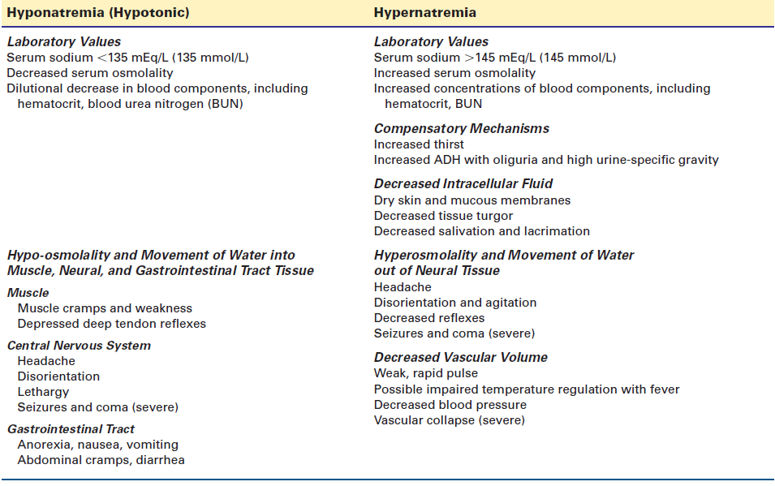

**Нарушения уровня антидиуретического гормона**

Реабсорбция воды почками регулируется АДГ, также известным как *вазопрессин*. Поскольку человеческий гормон содержит аргинин, его часто называют *аргинин-вазопрессином* (AVP), чтобы отличить от аналогов. АДГ - это небольшой пептид длиной в девять аминокислот, который синтезируется клетками супраоптического и паравентрикулярного ядер гипоталамуса, а затем транспортируется по нейронному пути (гипоталамо-гипофизарному тракту) в заднюю долю гипофиза, где и накапливается. Когда супраоптические и паравентрикулярные ядра гипоталамуса стимулируются повышением осмоляльности сыворотки крови или другими факторами, нервные импульсы проходят по гипоталамо-гипофизарному тракту к задней доле гипофиза, вызывая выброс накопленного АДГ в кровь. Как и в случае с жаждой, уровень АДГ контролируется объемом и осмоляльностью крови. Осморецепторы в гипоталамусе чувствуют изменения осмоляльности внеклеточной жидкости ЭКФ и стимулируют выработку и высвобождение АДГ. Небольшое увеличение осмоляльности сыворотки на 1% достаточно, чтобы вызвать выброс АДГ. Аналогичным образом, рецепторы растяжения, чувствительные к изменениям артериального давления и эффективного объема циркулирующей крови, способствуют регуляции выделения АДГ (т.е. неосмотической секреции АДГ). Снижение объема крови на 5-10 % приводит к максимальному повышению уровня АДГ. Как и многие другие гомеостатические механизмы, острые состояния вызывают более значительные изменения уровня АДГ, чем хронические. АДГ оказывает свое действие через три типа рецепторов вазопрессина (V) - V1 , V2 , и V3 рецепторы. Рецепторы V1 , расположенные в гладкой мускулатуре сосудов, вызывают вазоконстрикцию - отсюда и название *вазопрессин*. Дистальные и собирательные клубочки почек экспрессируют рецепторы V2 , которые опосредуют задержку воды. Рецепторы V3 в основном находятся в центральной нервной системе (ЦНС), особенно в передней доле гипофиза, где их стимуляция модулирует высвобождение кортикотропина. Рецепторы V2 в почках отвечают за поддержание осмоляльности жидкостей в организме. АДГ действует на люминальные мембраны дистальных и собирательных канальцев, увеличивая их проницаемость для воды. В присутствии АДГ в мембрану встраиваются высокопроницаемые водные каналы, называемые *аквапоринами*. Повышенная проницаемость позволяет реабсорбировать воду из клеток канальцев и делает мочу более концентрированной или гиперосмотической. Аномальный синтез и выброс АДГ происходит в ряде стрессовых ситуаций. Сильная боль, тошнота, травмы, операции, некоторые анестезирующие средства и некоторые наркотики (например, морфин и меперидин) повышают уровень АДГ. Среди лекарств, влияющих на АДГ, - никотин, который стимулирует его выделение, и алкоголь, который его подавляет. Два важных состояния изменяют уровень АДГ: несахарный диабет и синдром неадекватной секреции АДГ.

**Несахарный Диабет .** Диабет *инсипидус* (ДИ) вызывается дефицитом или снижением реакции на АДГ (рис. 5). Люди с ДИ не могут концентрировать мочу в периоды ограничения воды и выделяют большое количество мочи, обычно от 3 до 20 л/сутки, в зависимости от степени дефицита АДГ или нечувствительности почек к АДГ. Такое большое выделение мочи сопровождается чрезмерной жаждой. Пока механизм жажды в норме и жидкость легкодоступна, уровень жидкости в организме людей с ДИ практически не меняется. Опасность возникает, когда это состояние развивается у человека, который не может сообщить о потребности в воде или не в состоянии ее получить. В таких случаях недостаточное потребление жидкости быстро приводит к повышению осмоляльности сыворотки и гипертонической дегидратации. Существует два типа ДИ : *нейрогенный* или центральный ДИ, который возникает из-за дефекта синтеза или высвобождения АДГ, и *нефрогенный Д*И, которая возникает из-за того, что почки не реагируют на АДГ. При нейрогенной ДИ для появления полиурии необходима потеря от 80 до 90 % нейронов, секретирующих АДГ. Большинство людей с нейрогенной формой ДИ имеют неполную форму расстройства и сохраняют некоторую способность концентрировать мочу. Временная нейрогенная ДИ может быть следствием травматической черепно-мозговой травмы или хирургического вмешательства в гипоталамо-гипофизарный тракт. Нефрогенная форма характеризуется нарушением способности концентрировать мочу и сохранять свободную воду. Она может возникать при генетической потере рецептора АДГ, токсичности лития и электролитных нарушениях, таких как истощение запасов калия или хронической гиперкальциемии. Предполагается, что литий и электролитные нарушения препятствуют пострецепторному действию АДГ на проницаемость собирательных протоков. Проявления ДИ включают жалобы на сильную жажду, особенно с тягой к ледяной воде, и полиурию - объем принятой жидкости от 2 до 20 л в день с соответствующим большим объемом мочи. Частичная форма обычно проявляется менее интенсивной жаждой и должна быть заподозрена у лиц с энурезом. ДИ может проявляться гипернатриемией и обезвоживанием, особенно у лиц, не имеющих свободного доступа к воде, или повреждением гипоталамического центра жажды и изменением ощущения жажды. Лечение центральной или нейрогенной формы ДИ зависит от причины и тяжести расстройства. Многие люди с неполной нейрогенной формой ДИ поддерживают практически нормальный водный баланс, когда им разрешают глотать воду в ответ на жажду. Фармакологические препараты АДГ доступны для тех, кто не может справиться с проблемой консервативными мерами. Предпочтительным препаратом для лечения хронической ИР является *десмопрессина ацетат* (DDAVP). Обычно он назначается перорально, но также доступен в парентеральной и назальной формах. Пероральный противодиабетический препарат хлорпропамид может быть использован для стимуляции выделения АДГ при частичной нейрогенной форме ДИ. Обычно его назначают в особых случаях из-за его способности вызывать гипогликемию. Как нейрогенная, так и нефрогенная формы ДИ частично реагируют на тиазидные диуретики (например, гидрохлоротиазид). Считается, что эти диуретики действуют путем увеличения экскреции натрия почками, что приводит к уменьшению объема ЭКФ, снижению скорости гломерулярной фильтрации (вместе с отфильтрованным натрием) и увеличению реабсорбции натрия и воды.

**Синдром неадекватности антидиуретического гормона.**

Синдром неадекватного АДГ (SIADH) возникает в результате нарушения системы отрицательной обратной связи, регулирующей высвобождение и торможение выделения АДГ. У лиц с этим синдромом секреция АДГ продолжается даже при снижении осмоляльности сыворотки, что приводит к выраженной задержке воды и *дилюционной гипонатриемии* (рис. 5). SIADH может возникать как преходящее состояние, как в стрессовой ситуации, или как хроническое состояние, возникающее в результате таких заболеваний, как опухоли легких. Такие стимулы, как операция, боль, стресс и изменение температуры, способны стимулировать АДГ через ЦНС. Лекарства вызывают SIADH по-разному; считается, что некоторые препараты увеличивают гипоталамическую выработку и высвобождение АДГ, а другие действуют непосредственно на почечные канальцы, усиливая действие АДГ. Более хронические формы SIADH могут быть следствием опухолей легких, поражений грудной клетки и расстройств ЦНС. Известно, что опухоли, особенно бронхогенные карциномы и рак лимфоидной ткани, простаты и поджелудочной железы, вырабатывают и высвобождают АДГ независимо от нормальных механизмов гипоталамического контроля. Другие внутригрудные заболевания, такие как прогрессирующий туберкулез, тяжелая пневмония и дыхание с положительным давлением, также вызывают SIADH. Предполагаемый механизм SIADH при вентиляции с положительным давлением заключается в активации барорецепторов (например, барорецепторов аорты, сердечно-легочных рецепторов), которые реагируют на выраженные изменения внутригрудного давления. Заболевания и повреждения ЦНС могут вызывать прямое давление на гипоталамо-задние гипофизарные структуры или непосредственное их вовлечение. Примерами могут служить опухоли мозга, гидроцефалия, черепно-мозговая травма, менингит и энцефалит. Инфекция вируса иммунодефицита человека (ВИЧ) является установленной причиной SIADH (например, связанной с сопутствующими инфекциями, опухолями, лекарствами и т.д.). Проявления SIADH похожи на проявления *дилюционной гипонатриемии*. Выделение мочи снижается, несмотря на адекватное или повышенное потребление жидкости. Осмоляльность мочи высокая, а осмоляльность сыворотки - низкая. Гематокрит и уровень натрия и BUN в сыворотке крови снижены из-за увеличения объема ECF. Тяжесть симптомов обычно связана со степенью истощения запасов натрия и водной интоксикации. Лечение SIADH зависит от степени тяжести заболевания. В легких случаях лечение заключается в ограничении жидкости. Если ограничение жидкости недостаточно, можно назначить диуретики, такие как маннитол и фуросемид, для повышения диуреза и клиренса свободной воды. Литий и антибиотик демеклоциклин подавляют действие АДГ на почечные собирательные протоки и иногда используются для лечения этого расстройства. В случаях тяжелой водной интоксикации можно внутривенно вводить гипертонический (например, 3%) раствор хлорида натрия. Недавно разработанные антагонисты антидиуретического действия АДГ (*акваретики*) предлагают новый терапевтический подход к лечению эуволемической гипонатриемии. Эти препараты (например, кониваптан) являются специфическими антагонистами рецепторов АДГ V2 и приводят к акварезу (т.е. выведению свободной воды с сохранением электролитов).

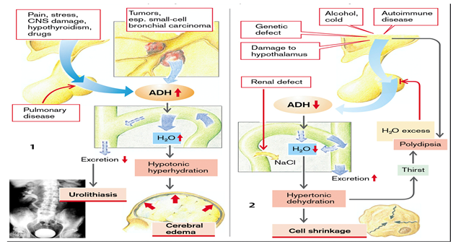

**Рис. 5. Избыток и недостаток АДГ. Причины и проявления.**

(из книги S. Silbernagl and F. Lang; Color Atlas of Pathophysiology)

**Баланс КАЛИЯ**

Калий - второй по распространенности катион в организме. Примерно 98 % калия содержится в клетках организма, а его внутриклеточная концентрация составляет 140-150 мЭкв/л (140-150 ммоль/л). Содержание калия в крови (3,5-5,0 мЭкв/л [3,5-5,0 ммоль/л]) значительно меньше. Поскольку калий является внутриклеточным ионом, общие запасы калия в организме зависят от размера тела и мышечной массы. У взрослых людей общее количество калия в организме составляет примерно 50 мЭкв/кг массы тела. Примерно 65-75 % калия находится в мышцах. Таким образом, с возрастом общее содержание калия в организме снижается, в основном за счет уменьшения мышечной массы.

**Регуляция калиевого баланса**

Баланс калия в значительной степени зависит от приема пищи и выделения мочи. У здоровых людей баланс калия обычно поддерживается ежедневным потреблением от 50 до 100 мЭкв. В периоды травм и стресса требуется дополнительное количество калия. Почки являются основным источником потери калия. Примерно 80-90 % потерь калия происходит с мочой, а остальная часть - с калом или потом.

**Механизмы регулирования**

В норме концентрация калия в крови точно регулируется на уровне около 4,2 мЭкв/л (4,2 ммоль/л). Точный контроль необходим, поскольку многие функции клеток чувствительны даже к небольшим изменениям уровня калия . Повышение уровня калия на 0,3-0,4 мЭкв/л может вызвать серьезную сердечную аритмию и даже смерть. Уровень калия в сыворотке крови в значительной степени регулируется двумя механизмами: (1) почечными механизмами, которые сохраняют или выводят калий, и (2) трансцеллюлярным сдвигом между внутри и внеклеточными компартментами.

***Почечная регуляция*.** Основной путь регуляции выведения калия контролируется секрецией из крови в канальцевый фильтрат, а не реабсорбцией из канальцевого фильтрата в кровь. Калий фильтруется в гломерулах, реабсорбируется вместе с натрием и водой в проксимальном канальце и вместе с натрием и хлоридом в толстой восходящей петле Генле, а затем секретируется в дистальные и кортикальные собирательные канальцы для выведения с мочой. Альдостерон играет важную роль в регуляции выведения калия в дистальных канальцах почек. В присутствии альдостерона Na+ транспортируется обратно в кровь, а K+ секретируется в канальцевый фильтрат для выведения с мочой. Скорость секреции альдостерона корой надпочечников сильно зависит от уровня калия в сыворотке крови. Например, повышение уровня калия менее чем на 1 мЭкв/л (1 ммоль/л) приводит к трехкратному увеличению уровня альдостерона. Влияние калия в сыворотке крови на секрецию альдостерона является примером мощной обратной связи, регулирующей выведение калия. В кортикальных собирательных канальцах почек также существует механизм обмена калия и водорода. Когда уровень калия в сыворотке крови повышается, K+ выделяется в мочу, а H+ реабсорбируется в кровь, что приводит к снижению pH и вызывает метаболический ацидоз. И наоборот, когда уровень калия низкий, K+ реабсорбируется, а H+ выделяется с мочой, что приводит к метаболическому алкалозу.

***Внеклеточные - внутриклеточные сдвиги*.** В норме для выведения 50 % поступившего калия требуется от 6 до 8 часов. Чтобы избежать повышения уровня калия в крови за это время, избыток калия временно перемещается в эритроциты и другие клетки, такие как мышечные, печеночные и костные. Это перемещение контролируется функцией мембранного насоса Na /K++ -ATP-аза и проницаемостью ионных каналов в клеточной мембране. Среди факторов, изменяющих внутриклеточное/внеклеточное распределение калия, - осмоляльность сыворотки, нарушения кислотно-основного состояния, инсулин и β-адренергическая стимуляция. Резкое повышение осмоляльности сыворотки приводит к выходу воды из клетки. Потеря воды в клетке приводит к увеличению внутриклеточного калия, что вызывает его перемещение из клетки в интерстиций. Ионы H+ и K+ , которые заряжены положительно, могут обмениваться в результате катионного сдвига (рис. 6). Инсулин, и катехоламины (например, эпинефрин) увеличивают клеточное поглощение K+ за счет повышения активности мембранного насоса Na /K++ - АТФазы. Инсулин увеличивает клеточное поглощение калия после приема пищи. Катехоламины, особенно эпинефрин, способствуют перемещению калия в мышечную ткань в периоды физиологического стресса. Препараты с β-адренергическими агонистами, такие как псевдоэфедрин и альбутерол, оказывают аналогичное влияние на распределение калия. Физические упражнения также могут вызывать перемещение калия. Повторные мышечные сокращения высвобождают калий в интерстиций. Хотя при умеренных физических нагрузках это увеличение обычно невелико, во время изнурительных тренировок оно может быть значительным. Даже многократное сжимание и разжимание кулака во время забора крови может привести к перемещению калия из клеток и искусственному повышению уровня калия в сыворотке крови.

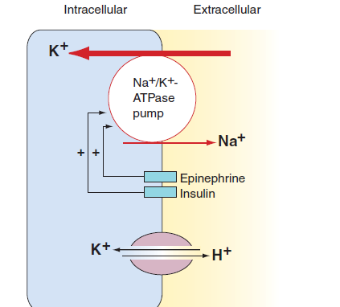

**Рис. 6. Механизмы, регулирующие трансцеллюлярные сдвиги калия.** (Porth, Pathophysiology)

**Нарушения калиевого баланса**

Являясь основным внутриклеточным катионом, калий критически важен для многих функций организма. Он участвует в целом ряде функций организма, включая поддержание осмотической целостности клеток, кислотно-щелочного баланса и способности почек концентрировать мочу. Калий необходим для роста, он участвует в сложных химических реакциях, которые превращают углеводы в энергию, глюкозу - в гликоген, а аминокислоты - в белки. Калий также играет важную роль в проведении нервных импульсов и контроле возбудимости скелетных, сердечных и гладких мышц. Для этого он регулирует (1) потенциал покоя мембраны, (2) открытие натриевых каналов, которые управляют током во время потенциала действия, и (3) скорость реполяризации мембраны. Изменения возбудимости нервов и мышц особенно важны для сердца, где изменения уровня калия в сыворотке крови могут привести к серьезным сердечным аритмиям и нарушениям проводимости. Изменения уровня калия в сыворотке крови также влияют на электрическую активность скелетных мышц и гладких мышц кровеносных сосудов и желудочно-кишечного тракта.

*Мембранный потенциал покоя* определяется соотношением концентрации калия в интерстиции и клетке. *Снижение* концентрации калия в крови (*гипокалиемия*) приводит к тому, что мембранный потенциал покоя становится более отрицательным, отодвигая его дальше от порога возбуждения (рис. 7). Таким образом, требуется больший стимул, чтобы достичь порогового потенциала и открыть натриевые каналы, отвечающие за потенциал действия. *Повышение уровня* калия в сыворотке крови (*гиперкалиемия*) имеет противоположный эффект; оно заставляет мембранный потенциал покоя становиться более положительным, приближая его к пороговому. При тяжелой гиперкалиемии потенциал покоя мембраны приближается к пороговому, вызывая устойчивую подпороговую деполяризацию с последующей активацией натриевых каналов и чистым снижением возбудимости. *Скорость реполяризации* (возвращения мембранного потенциала к потенциалу покоя, чтобы он мог провести новый потенциал действия) также зависит от уровня калия в сыворотке крови. Этот процесс более быстрый при гиперкалиемии и медленнее при гипокалиемии.

**Гипокалиемия**

*Гипокалиемия - это* снижение уровня калия в сыворотке крови ниже 3,5 мЭкв/л (3,5 ммоль/л). Из-за трансцеллюлярных сдвигов могут возникать временные изменения уровня калия в сыворотке крови, когда калий перемещается между отделами секторами.

*Причины.* Причины дефицита калия можно разделить на три категории: (1) недостаточное поступление; (2) чрезмерные желудочно-кишечные, почечные и кожные потери; и (3) перераспределение между внутри и внеклеточыми секторами.

Частой причиной гипокалиемии является *недостаточное потребление калия*. Для компенсации обязательных потерь с мочой необходимо потребление калия не менее 40-50 мЭкв (40-50 ммоль)/сут. Недостаточное потребление калия с пищей (обычно - 40 мэкв [40 ммоль]/день) может быть результатом невозможности получить или проглотить пищу или диеты с низким содержанием калия в продуктах. Потребление калия часто бывает недостаточным у людей, придерживающихся "причудливых" диет и страдающих расстройствами пищевого поведения. Особенно часто дефицит калия наблюдается у пожилых людей. Многие из них имеют плохие привычки в питании, поскольку живут одни; у них может быть ограниченный доход, что затрудняет покупку продуктов с высоким содержанием калия; им может быть трудно пережевывать многие продукты с высоким содержанием калия из-за плохо подогнанных зубных протезов; у них могут быть проблемы с глотанием.

*Чрезмерные потери* - вторая причина дефицита калия. Примерно 80-90 % потерь калия происходит с мочой, а оставшиеся 10-20 % выводятся с калом или через пот. Почки не обладают гомеостатическими механизмами, необходимыми для сохранения калия в периоды недостаточного поступления в организм. Чрезмерные почечные потери возникают при диуретической терапии, метаболическом алкалозе, истощении запасов магния, травмах и стрессах, а также при повышении уровня альдостерона. Диуретическая терапия, за исключением калийсберегающих диуретиков, является наиболее частой причиной гипокалиемии. Как тиазидные, так и петлевые диуретики увеличивают потерю калия с мочой. Истощение запасов магния, которое часто сопровождается истощением запасов калия вследствие приема диуретиков, приводит к дополнительным потерям калия с мочой. Почечные потери калия усиливаются альдостероном и кортизолом. Первичный альдостеронизм, вызванный опухолью или гиперплазией клеток коры надпочечников, которые выделяют альдостерон, может привести к серьезным потерям калия. Хотя потери калия через кожу и желудочно-кишечный тракт обычно минимальны, при определенных условиях они могут стать чрезмерными. Например, ожоги увеличивают поверхностные потери калия. У людей, акклиматизированных к жаркому климату, увеличиваются потери за счет потоотделения, отчасти потому, что повышенная секреция альдостерона при тепловой акклиматизации увеличивает потери калия с мочой и потом. Желудочно-кишечные потери также могут стать чрезмерными; это происходит при рвоте и диарее, а также при использовании желудочно-кишечного отсоса.

Гипокалиемия также может быть вызвана *трансцеллюлярными сдвигами* калия. Из-за большой разницы между внеклеточным и внутриклеточным уровнем калия перераспределение калия из ЭКФ в МКФ может привести к заметному снижению уровня калия в сыворотке крови (см. рис. 6). Широкий спектр β2 -адренергических агонистических препаратов (например, деконгестанты и бронхолитики) перемещают калий в клетки и вызывают преходящую гипокалиемию. Инсулин также увеличивает перемещение калия в клетку. Поскольку инсулин увеличивает перемещение глюкозы и калия в клетки, дефицит калия часто развивается во время лечения диабетического кетоацидоза.

*Проявления.* Проявления гипокалиемии включают изменения нервно-мышечной, желудочно-кишечной, почечной и сердечно-сосудистой функций (табл. 4). Эти проявления отражают влияние гипокалиемии на электрическую активность возбудимых тканей, таких как нервно-мышечная система, а также попытку организма регулировать уровень калия в крови в пределах более нормального уровня. Признаки и симптомы дефицита калия редко проявляются до тех пор, пока уровень калия в сыворотке крови не упадет до менее 3,0 мэкв/л (3,0 ммоль/л). Как правило, они проявляются постепенно, и поэтому расстройство может оставаться незамеченным в течение некоторого времени. Почечные механизмы, сохраняющие калий при гипокалиемии, нарушают способность почек концентрировать мочу. Увеличивается объем выделяемой мочи и осмоляльность плазмы, снижается удельный вес мочи, появляются жалобы на полиурию, никтурию и жажду. Метаболический алкалоз и почечная хлоридная недостаточность - признаки тяжелой гипокалиемии.

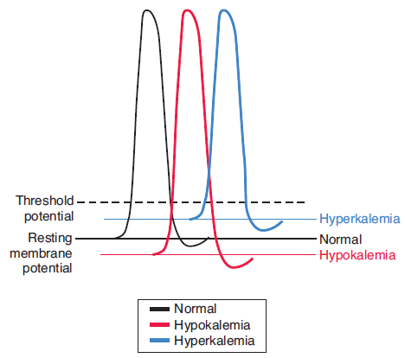

**Рис. 7. Влияние изменений сывороточной гипокалиемии (красный) и гиперкалиемии (синий) на мембранный потенциал покоя по отношению к пороговому потенциалу** (из Porth; Pathophysiology).

Существует множество признаков и симптомов, связанных с работой желудочно-кишечного тракта, включая анорексию, тошноту и рвоту. Атония гладкой мускулатуры желудочно-кишечного тракта может вызывать запоры, вздутие живота, а при тяжелой гипокалиемии - паралитический илеус. Если желудочно-кишечные симптомы возникают постепенно и не являются тяжелыми, они часто ухудшают потребление калия и усугубляют состояние. Наиболее серьезные последствия гипокалиемии затрагивают сердечно-сосудистую систему. У большинства людей с уровнем калия в сыворотке менее 3,0 мЭкв/л (3,0 ммоль/л) наблюдаются электрокардиографические (ЭКГ) изменения, характерные для гипокалиемии (рис. 8). Гипокалиемия приводит к снижению мембранного потенциала покоя, вызывая удлинение интервала PR. Она также увеличивает скорость реполяризации желудочков и удлиняет относительный рефрактерный период, вызывая депрессию сегмента ST, уплощение Т-волны и появление выраженной U-волны. U-волна может присутствовать на нормальной ЭКГ, но ее амплитуда должна быть меньше, чем у Т-волны. При гипокалиемии амплитуда волны Т уменьшается по мере увеличения амплитуды U-волны. Хотя эти изменения ЭКГ обычно не являются серьезными, они могут предрасполагать к возникновению реентри-желудочковых аритмий. Гипокалиемия также повышает риск токсического действия дигиталиса у лиц, получающих лечение этим препаратом, и увеличивает риск развития желудочковых аритмий, особенно у лиц с сопутствующими заболеваниями сердца. Опасность, связанная с токсичностью дигиталиса, усугубляется у лиц, получающих диуретики, которые увеличивают потери калия с мочой. Жалобы на слабость, утомляемость и мышечные судороги, особенно при физической нагрузке, характерны для умеренной гипокалиемии (калий в сыворотке крови 3,0-2,5 мэкв/л [3,0-2,5 ммоль/л]). При тяжелой гипокалиемии (калий в сыворотке крови - 2,5 мэкв/л) может развиться паралич мышц с угрожающей жизни дыхательной недостаточностью. Наиболее часто страдают мышцы ног, особенно квадрицепсы. Некоторые люди жалуются не на слабость, а на парестезии. При хроническом дефиците калия мышечная атрофия может способствовать развитию мышечной слабости.

При редком генетическом заболевании, называемом *гипокалиемическим семейным периодическим параличом*, эпизоды гипокалиемии вызывают приступы вялого паралича, которые длятся от 6 до 48 часов, если их не лечить. Паралич может быть спровоцирован ситуациями, которые вызывают тяжелую гипокалиемию, вызывая внутриклеточный сдвиг калия, например, приемом высокоуглеводной пищи или введением инсулина, эпинефрина или глюкокортикоидных препаратов. Паралич часто можно вылечить с помощью заместительной терапии калием. Аналогичное состояние может возникать при плохо контролируемом гипертиреозе (тиреотоксический гипокалиемический периодический паралич), особенно у азиатов. Лечение заключается в замене калия и соответствующей терапии основного заболевания щитовидной железы.

**Таблица 4. Проявления гипокалиемии и гиперкалиемии**

(из книги Porth, Pathophysiology)

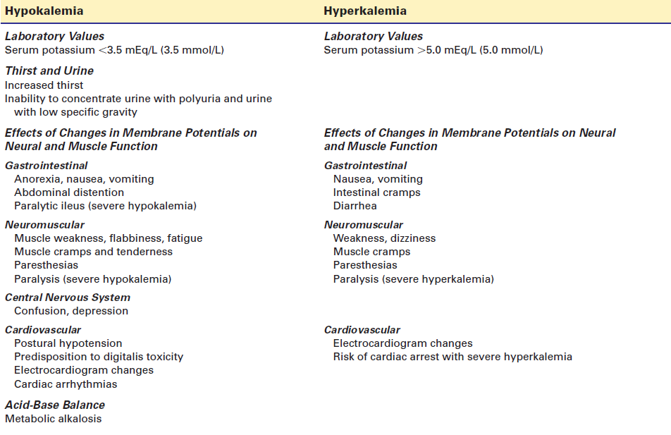

*Диагностика и лечение*. Диагноз гипокалиемии ставится на основании клинических проявлений и уровни калия в сыворотке крови. По возможности гипокалиемия, вызванная дефицитом калия, лечится увеличением потребления продуктов с высоким содержанием калия - мяса, сухофруктов, фруктовых соков (особенно апельсинового) и бананов. Пероральные добавки калия назначаются людям, чье потребление калия недостаточно по отношению к потерям. Это особенно актуально для людей, получающих диуретическую терапию, и тех, кто принимает дигиталис. Калий можно вводить внутривенно, если пероральный способ не переносится или требуется быстрое замещение. Дефицит магния может нарушить коррекцию калия; в таких случаях показано замещение магния. Быстрое вливание концентрированного раствора калия может привести к смерти от остановки сердца. Медицинский персонал, который берет на себя ответственность за внутривенное введение растворов, содержащих калий, должен быть хорошо осведомлен обо всех мерах предосторожности, касающихся их разведения и скорости потока.

**Гиперкалиемия**

Гиперкалиемия - это повышение уровня калия в сыворотке крови свыше 5,0 мЭкв/л (5,0 ммоль/л). Она редко возникает у здоровых людей, поскольку организм чрезвычайно эффективно предотвращает избыточное накопление калия во внеклеточной жидкости. *Псевдогиперкалиемия* может возникнуть в результате высвобождения калия из внутриклеточных запасов после взятия образца крови, гемолиза эритроцитов при чрезмерном перемешивании образца крови, травматической венепункции или длительного наложения жгута во время венепункции.

*Причины***.** Три основные причины избытка калия: (1) снижение почечной фильтрации, (2) перемещение калия из внутр во внеклеточное пространство и (3) слишком быстрая скорость введения калия. Наиболее частой причиной избытка калия в сыворотке крови является снижение функции почек.

Хроническая гиперкалиемия почти всегда связана с хроническим заболеванием почек. Обычно для развития гиперкалиемии скорость гломерулярной фильтрации должна снизиться до менее чем 10 мл/мин. Некоторые заболевания почек, такие как серповидно-клеточная нефропатия, свинцовая нефропатия и системный волчаночный нефрит, могут избирательно нарушать канальцевую секрецию калия, не вызывая почечной недостаточности. Ацидоз также повышает концентрацию калия в крови. Лица с острой почечной недостаточностью, сопровождающейся лактат ацидозом или кетоацидозом, подвержены повышенному риску развития гиперкалиемии. Коррекция ацидоза обычно помогает исправить состояние. Альдостерон действует на уровне дистальной канальцевой системы обмена натрия и калия, увеличивая экскрецию калия и одновременно способствуя реабсорбции натрия. Снижение опосредованного альдостероном выведения калия может быть следствием недостаточности надпочечников, угнетения высвобождения альдостерона из-за снижения уровня ренина или ангиотензина II или нарушения способности почек реагировать на альдостерон, что приведет к гиперкалиемии. Калийсберегающие диуретики могут вызывать гиперкалиемию по последнему механизму. Благодаря своей способности снижать уровень альдостерона ингибиторы ангиотензинпревращающего фермента и блокаторы рецепторов ангиотензина II также могут вызывать повышение уровня калия в сыворотке крови.

Перемещение калия из клеток организма в кровь также может привести к повышению уровня калия в сыворотке крови. Ацидоз, как правило, повышает уровень калия в сыворотке крови, частично вызывая перемещение калия из клетки в кровь. Хотя механизм, отвечающий за этот эффект, до конца не изучен, одним из следствий повышения концентрации ионов водорода является снижение активности насоса Na /K++ -АТФазы. Травмы тканей также вызывают высвобождение внутриклеточного калия в кровь. Например, ожоги и сокрушительные травмы приводят к гибели клеток и выходу калия во внеклеточную жидкость. При этих же травмах часто снижается функция почек, что способствует развитию гиперкалиемии. Преходящая гиперкалиемия может быть вызвана во время сильных физических нагрузок или судорог, когда мышечные клетки проницаемы для калия.

Избыток калия также может быть результатом чрезмерного приема калия внутрь или внутривенного введения. Обычно при адекватной функции почек и функционировании системы обмена альдостерона Na /K++ трудно увеличить потребление калия до такой степени, чтобы вызвать гиперкалиемию. Исключением из этого правила является внутривенный путь введения. В некоторых случаях тяжелые и смертельные случаи гиперкалиемии происходили при слишком быстром внутривенном введении растворов калия. Поскольку почки контролируют выведение калия, введение внутривенных растворов, содержащих калий, не следует начинать до тех пор, пока не будет оценено выделение мочи и функция почек не будет признана адекватной.

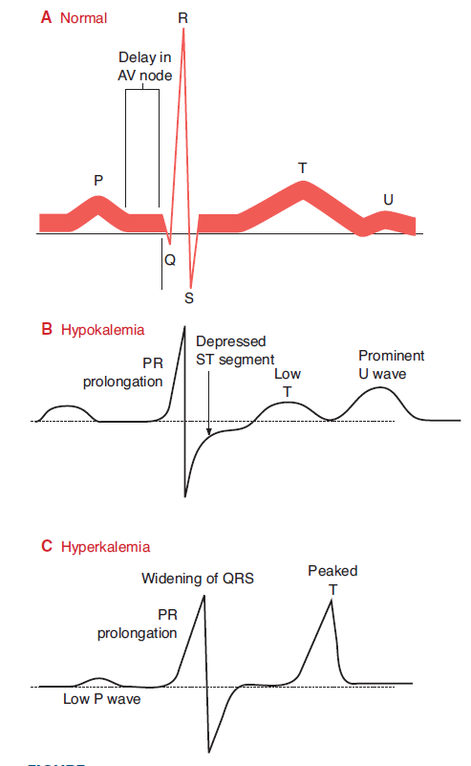

**Рис. 8.** Сравнение **(А)** нормальной электрокардиограммы с электрокардиографическими изменениями

которые возникают при **(B)** гипокалиемии и **(C)** гиперкалиемии. (Из Porth; Pathophysiology).

*Проявления.* Признаки и симптомы избытка калия тесно связаны со снижением нервно-мышечной возбудимости (табл. 4). Нервно-мышечные проявления избытка калия обычно отсутствуют до тех пор, пока концентрация калия в сыворотке крови не превысит 6 мэкв/л (6 ммоль/л). Первым симптомом, связанным с гиперкалиемией, обычно является парестезия. Могут быть жалобы на генерализованную мышечную слабость или одышку, обусловленную слабостью дыхательных мышц. Наиболее серьезное влияние гиперкалиемия оказывает на сердце. Гиперкалиемия снижает возбудимость мембран, вызывая задержку деполяризации предсердий и желудочков, и увеличивает скорость реполяризации желудочков. При повышении концентрации калия в сыворотке крови на ЭКГ возникает характерная последовательность изменений, обусловленных влиянием гиперкалиемии на деполяризацию предсердий и желудочков (представленная волной P и комплексом QRS, соответственно) и реполяризацию (представленная волной T и комплексом QRS, соответственно). Наиболее ранними изменениями ЭКГ являются пики и сужение Т-волн и укорочение интервала QT, которые отражают аномально быструю реполяризацию (рис. 8). Изменение конфигурации Т-волн обычно становится заметным, когда концентрация калия в сыворотке превышает 6 мЭкв/л (6 ммоль/л). Если уровень калия в сыворотке продолжает расти, замедленная деполяризация предсердий и желудочков приводит к дальнейшим изменениям на ЭКГ. Наблюдается удлинение интервала PR, расширение комплекса QRS без изменения его конфигурации, уменьшение амплитуды, расширение и, в конечном счете, исчезновение волны P. Частота сердечных сокращений может быть замедленной. Фибрилляция желудочков и остановка сердца являются конечными событиями. Пагубное влияние гиперкалиемии на сердце наиболее выражено при быстром повышении уровня калия в сыворотке крови.

***Диагностика и лечение***. Диагноз гиперкалиемии ставится на основании полного анамнеза, физикального обследования для выявления мышечной слабости и признаков истощения объема, уровня калия в сыворотке крови и результатов ЭКГ. Анамнез должен включать вопросы о питании, применении калийсберегающих диуретиков, истории заболеваний почек и повторяющихся эпизодах мышечной слабости. Лечение избытка калия зависит от степени повышения уровня калия в сыворотке крови и наличия ЭКГ и нервно-мышечных проявлений. В экстренных случаях кальций антагонизирует вызванное калием снижение возбудимости мембран, восстанавливая возбудимость до нормы. Защитный эффект от введения кальция обычно непродолжителен (от 15 до 30 минут) и должен сопровождаться другими методами лечения, направленными на снижение концентрации калия в крови. Перераспределение калия из секторов может быть достигнуто путем введения бикарбоната натрия, β-агонистов (например, небулизированного альбутерола) или инсулина для быстрого снижения концентрации калия в крови. Для этой цели также могут использоваться внутривенные инфузии инсулина и глюкозы. Менее экстренные меры направлены на снижение или ограничение поступления или всасывания, увеличение почечной экскреции и повышение клеточного поглощения. Снижение потребления может быть достигнуто путем ограничения пищевых источников калия. Основным ингредиентом большинства заменителей соли является хлорид калия, и такие заменители не следует давать пациентам с проблемами почек. Увеличить выведение калия зачастую сложнее. Пациентам с почечной недостаточностью может потребоваться гемодиализ или перитонеальный диализ для снижения уровня калия в сыворотке крови.

**Кальциевый баланс**

Кальций, фосфор и магний - основные двухвалентные катионы в организме. Примерно 99 % кальция, 85 % фосфора и 50-60 % магния содержатся в костях. Большая часть оставшегося кальция (около 1 %), фосфора (около 14 %) и магния (около 40-50 %) находится в клетках. Лишь небольшое количество электролитных форм кальция, фосфора и магния присутствует в крови. Нормальные гомеостатические механизмы, регулирующие сывороточное, внутриклеточное и костное отложение кальция и фосфора, происходят в трех основных органах - кишечнике, почках и костях - в основном благодаря сложной интеграции двух гормонов - паратиреоидного гормона (ПТГ) и витамина D (рис. 9). Основная функция ПТГ - поддерживать концентрацию кальция в крови . Для этого он стимулирует высвобождение кальция и фосфора из костей, увеличивает почечную реабсорбцию кальция и экскрецию фосфора, а также усиливает желудочно-кишечное всасывание кальция и фосфора за счет влияния на синтез витамина D. Витамин D, который на самом деле является гормоном, синтезируется кожей и метаболизируется почками до активного гормона, кальцитриола. Активная форма витамина D оказывает ряд эффектов на кишечник, почки и кости, которые повышают уровень кальция и фосфора в сыворотке крови и способствуют обратной связи в их регуляции. Он стимулирует всасывание кальция и, в меньшей степени, фосфора из кишечника, увеличивает реабсорбцию кальция и фосфора почечными канальцами и подавляет синтез ПТГ паращитовидными железами. Третий гормон, кальцитонин, имеет тенденцию к снижению концентрации кальция в крови и в целом оказывает действие, противоположное действию ПТГ. Однако количественные эффекты кальцитонина гораздо меньше, чем у ПТГ.

**Паратиреоидный гормон**

ПТГ, основной регулятор уровня кальция и фосфора в сыворотке крови, выделяется паращитовидными железами. На дорсальной поверхности щитовидной железы расположены четыре паращитовидные железы. ПТГ синтезируется как препрогормон в паращитовидной железе и расщепляется сначала до прогормона с 90 аминокислотами, затем до ПТГ с 84 аминокислотами и, наконец, упаковывается в секреторные гранулы для выхода в циркуляцию. Главным регулятором секреции ПТГ является концентрация кальция в сыворотке крови. Уникальный кальциевый рецептор на мембране паращитовидных клеток (внеклеточный кальций-чувствительный рецептор) быстро реагирует на изменения уровня кальция в сыворотке крови. Когда уровень кальция в сыворотке высок, секреция ПТГ подавляется, и сывороточный кальций откладывается в костях. При низком уровне секреция ПТГ усиливается, кальций мобилизуется из костей и поступает в кровь. Синтез и высвобождение ПТГ из паращитовидной железы также зависят от магния. Магний служит кофактором в производстве клеточной энергии и играет важную роль в функционировании систем второго мессенджера. Считается, что влияние магния на синтез и высвобождение ПТГ опосредовано этими механизмами. Из-за его функции регулировать высвобождение ПТГ тяжелая и длительная гипомагниемия может заметно подавлять уровень ПТГ.

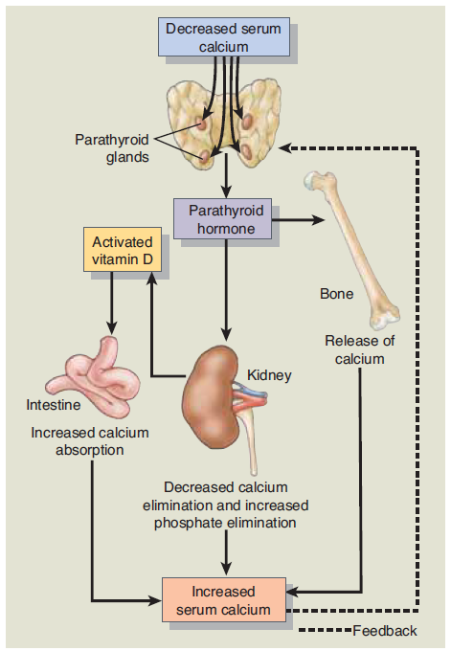

**Рис. 9. Регуляция концентрации кальция в сыворотке крови паратиреоидным гормоном**.

( Porth, Pathophysiology)

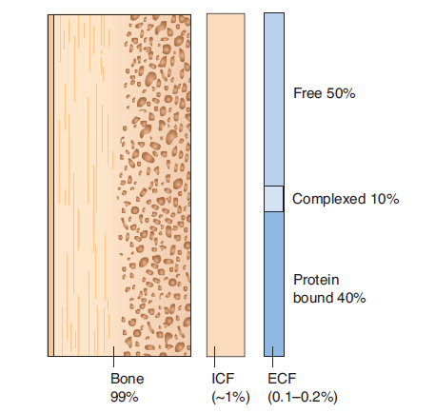

**Рис. 10. Распределение кальция в организме между костями и отделами внутриклеточной жидкости (ВКЖ) и внеклеточной жидкости (ВЖ).** Указано процентное содержание свободного, комплексного и связанного с белками кальция во внеклеточных жидкостях ( Porth, Pathophysiology).

**Нарушения кальциевого баланса**

Кальций - основной двухвалентный катион в организме. Примерно 99 % кальция содержится в костях, где он обеспечивает прочность и стабильность скелетной системы и служит обменным источником для поддержания уровня внеклеточного кальция. Большая часть оставшегося кальция (около 1 %) находится внутри клеток, и только 0,1-0,2 % (примерно 8,5-10,5 мг/дл [21-26 ммоль/л]) оставшегося кальция присутствует в крови. Внеклеточный кальций существует в трех формах: (1) связанный с белками, (2) комплексный и (3) ионизированный (рис. 10). Примерно 40 % сывороточного кальция связано с белками плазмы, в основном с альбумином. Еще 10 % находится в комплексе (т.е. в хелатной форме) с такими веществами, как цитрат, фосфор и сульфат. Эта форма не ионизирована. Остальные 50 % кальция в сыворотке крови присутствуют в ионизированной форме. Только ионизированная форма кальция может свободно покидать сосудистый компартмент и участвовать в клеточных функциях. Поскольку большая часть кальция, связанного с белками, с альбумином, общий кальций сыворотки значительно изменяется под влиянием уровня альбумина в сыворотке. Как правило, снижение уровня сывороточного альбумина на 1,0 г/дл ниже нормы приводит к снижению общего кальция на 0,8 мг/дл. Уровень ионизированного кальция находится в обратной зависимости от рН крови. Например, когда рН артериальной крови повышается при алкалозе, больше кальция связывается с белком. Хотя общее количество кальция в сыворотке крови остается неизменным, ионизированная часть снижается. Ионизированный кальций выполняет ряд функций. Он участвует во многих ферментных реакциях; оказывает важное влияние на мембранные потенциалы и возбудимость нейронов; необходим для сокращения скелетных, сердечных и гладких мышц; участвует в высвобождении гормонов, нейротрансмиттеров и других химических мессенджеров; влияет на сократимость и автоматизм сердца посредством медленных кальциевых каналов; необходим для свертывания крови. Кальций необходим для всех этапов внутреннего пути свертывания крови, кроме первых двух. Благодаря своей способности связывать кальций цитрат часто используется для предотвращения свертывания крови, предназначенной для переливания.

**Регулирование кальциевого баланса**

Кальций поступает в организм через желудочно-кишечный тракт, всасывается из кишечника под воздействием витамина D, откладывается в костях и выводится почками. Основными источниками кальция являются молоко и молочные продукты. Только 30-50 % пищевого кальция всасывается из двенадцатиперстной и верхней части тощей кишки; остальная часть выводится с калом. Из крови в кишечник поступает примерно 150 мг/сутки кальция. Кальциевый баланс может стать отрицательным, если диетическое потребление (и всасывание кальция) меньше, чем кишечная секреция. Кальций хранится в костях и выводится почками. Ионизированная форма кальция фильтруется из плазмы в гломерулах и затем избирательно реабсорбируется обратно в кровь. Дистальный каналец - важный регуляторный участок, контролирующий количество кальция, попадающего в мочу. ПТГ и, возможно, витамин D стимулируют реабсорбцию кальция в этом сегменте нефрона. Тиазидные диуретики, которые оказывают свое действие в дистальном канальце, усиливают реабсорбцию кальция. Еще одним фактором, влияющим на реабсорбцию кальция почками, является концентрация фосфора в сыворотке крови. Повышение фосфора в сыворотке стимулирует ПТГ, который увеличивает реабсорбцию кальция почечными канальцами, тем самым снижая экскрецию кальция. При снижении уровня фосфора в сыворотке крови происходит обратное.

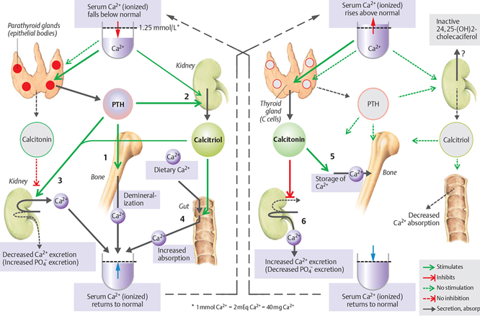

**Рис. 12. Компенсаторные механизмы при гипокальциемии и гиперкальциемии**

(Из S. Silbernagl and F, Lang; Color Atlas of Pathophysiology)

**Гипокальциемия**

Гипокальциемия представляет собой уровень общего кальция в сыворотке крови менее 8,5 мг/дл (2,1 ммоль/л) и уровень ионизированного кальция менее 4,6 мг/дл (1,2 ммоль/л).

*Псевдогипокальциемия* вызвана гипоальбуминемией. Она приводит к снижению белково-связанного, а не ионизированного кальция и обычно протекает бессимптомно. Таким образом, прежде чем ставить диагноз гипокальциемии, необходимо скорректировать общий кальций с учетом низкого уровня альбумина.

**Таблица 5. Проявления гипокальциемии и гиперкальциемии**

( "Патофизиология Порт")

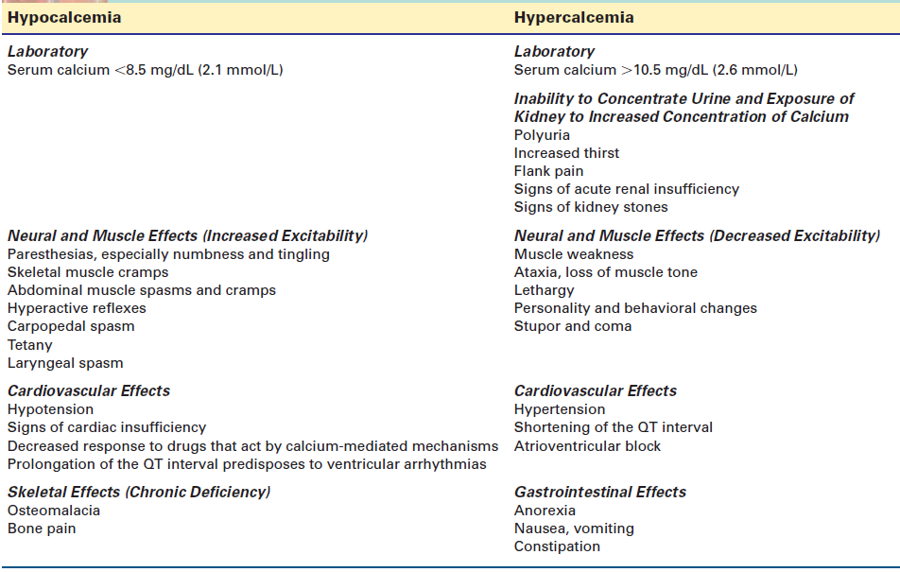

*Причины***.** Наиболее распространенными причинами гипокальциемии являются аномальные потери кальция почками, нарушение способности мобилизовать кальций из костей вследствие гипопаратиреоза, а также повышенное связывание или хелатирование белков, в результате чего большая часть кальция находится в неионизированной форме. Важной причиной гипокальциемии является почечная недостаточность, в которой определенную роль играют снижение выработки активированного витамина D и гиперфосфатемия. Из-за обратной зависимости между кальцием и фосфатами при почечной недостаточности уровень кальция в сыворотке крови падает при повышении уровня фосфатов. Гипокальциемия и гиперфосфатемия возникают, когда скорость гломерулярной фильтрации падает до менее чем 25-30 мл/мин (норма - 100-120 мл/мин). Способность мобилизовать кальций из костей зависит от уровня ПТГ. Снижение уровня ПТГ может быть следствием ранее рассмотренных первичных или вторичных форм гипопаратиреоза. Подавление высвобождения ПТГ может также происходить при повышенном уровне витамина D. Дефицит магния также подавляет высвобождение ПТГ и нарушает его действие на резорбцию костной ткани. Эта форма гипокальциемии трудно поддается лечению только добавками кальция и требует коррекции дефицита магния. Поскольку только ионизированная форма кальция способна покидать капилляры и участвовать в функциях организма, состояния, изменяющие соотношение связанного с белками и ионизированного кальция, также могут вызывать признаки гипокальциемии. Это может произойти в ситуациях, когда повышение pH, возникающее при алкалозе, приводит к снижению ионизированного кальция. Например, гипервентиляция, вызывающая респираторный алкалоз, может привести к снижению ионизированного кальция, достаточному для возникновения тетании. Свободные жирные кислоты также увеличивают связывание белка, вызывая снижение ионизированного кальция. Повышение уровня свободных жирных кислот, достаточное для изменения связывания кальция, может происходить во время стрессовых ситуаций, вызывающих повышение уровня эпинефрина, глюкагона, гормона роста и адренокортикотропного гормона.

*Проявления*. Гипокальциемия может проявляться как острое или хроническое состояние. Большинство людей с легкой гипокальциемией протекают бессимптомно, в то время как большие или резкие изменения ионизированного кальция приводят к повышенной нервно-мышечной возбудимости и сердечно-сосудистым последствиям (табл. 5). Ионизированный кальций стабилизирует нервно-мышечную возбудимость, тем самым делая нервные клетки менее чувствительными к раздражителям. Нервы, подверженные воздействию низкого уровня ионизированного кальция, демонстрируют снижение порога возбуждения, повторяющиеся реакции на один стимул и, в крайних случаях, непрерывную активность. Тяжесть проявлений зависит от основной причины, быстроты начала, сопутствующих электролитных нарушений и внеклеточного рН. Повышенная нервно-мышечная возбудимость может проявляться парестезиями (покалывание вокруг рта, в руках и ногах), тетанией (спазмы мышц лица, рук и ног), а при тяжелой гипокальциемии - спазмом гортани и судорогами. Сердечно-сосудистые эффекты острой гипокальциемии включают гипотензию, сердечную недостаточность, сердечные аритмии (особенно блокаду сердца и фибрилляцию желудочков) и неспособность реагировать на такие препараты, как дигиталис, норэпинефрин и допамин, которые действуют через кальций-опосредованные механизмы.

*Диагностика и лечение*. Диагноз гипокальциемии первоначально ставится на основании уровня кальция в сыворотке крови и признаков повышенной нервно-мышечной возбудимости. Для оценки повышенной нервно-мышечной возбудимости, связанной с гипокальциемией, можно использовать тесты Хвостека и Труссо (рис. 11). *Признак Чвостека* вызывается постукиванием по лицу чуть ниже виска в месте выхода лицевого нерва. Постукивание по лицу в области лицевого нерва вызывает спазм губ, носа или лица при положительном результате теста. Для проверки на наличие *признака Труссо* используется надутая манжета для измерения артериального давления. Манжета надувается на 10 мм рт. ст. выше систолического артериального давления в течение 3 минут. Сокращение пальцев и кистей рук (т.е. *карпопедальный спазм*) указывает на наличие тетании. Острая гипокальциемия - это чрезвычайная ситуация, требующая быстрого лечения. Внутривенная инфузия, содержащая кальций (например, глюконат кальция, хлорид кальция), используется, когда тетания или острые симптомы присутствуют или ожидаются из-за снижения уровня кальция в сыворотке крови. Хроническая гипокальциемия лечится пероральным приемом кальция. Можно использовать пероральные добавки кальция в виде солей карбоната, глюконата или лактата. Длительное лечение может потребовать применения препаратов витамина D, особенно у лиц с гипопаратиреозом и хроническими заболеваниями почек. Активная форма витамина D назначается при нарушении механизмов печени или почек, необходимых для активации гормона. Синтетический ПТГ может назначаться путем подкожных инъекций в качестве заместительной терапии при гипопаратиреозе.

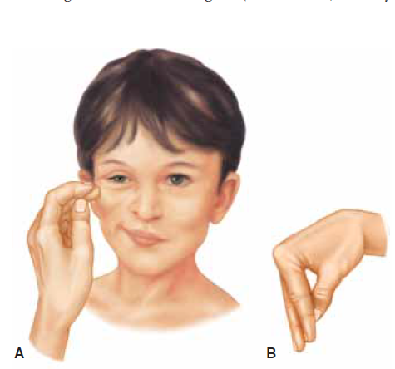

**РИСУНОК 11. (A)** Признак Хвостека: сокращение лицевых мышц в ответ на легкое постукивание по лицевому нерву перед ухом. **(B)** Признак Труссо: карпопедальный спазм, вызванный надуванием манжеты для измерения артериального давления выше систолического. (из Porth, Pathophysiology).

**Гиперкальциемия**

Гиперкальциемия представляет собой концентрацию общего кальция в сыворотке крови, превышающую 10,5 мг/дл (2,6 ммоль/л). Ложно повышенный уровень кальция может быть результатом длительного забора крови с помощью слишком тугого жгута. Повышенный уровень сывороточного альбумина также может повышать общий кальций в сыворотке, но не влиять на ионизированный кальций.

*Причины.* Гиперкальциемия возникает, когда поступление кальция в кровь превышает уровень кальцийрегулирующих гормонов или способность почек выводить избыток ионов кальция. Две наиболее распространенные причины гиперкальциемии - повышенная резорбция костной ткани вследствие новообразований и гиперпаратиреоза. Гиперкальциемия - распространенное осложнение злокачественных опухолей, встречающееся примерно у 20-30 % людей с прогрессирующим заболеванием. Ряд злокачественных опухолей, в том числе карцинома легких, ассоциируются с гиперкальциемией. Некоторые опухоли разрушают кость, другие вырабатывают гуморальные агенты, стимулирующие резорбцию кости или подавляющие ее формирование. Менее распространенные причины гиперкальциемии - длительная иммобилизация, повышенное всасывание кальция в кишечнике, чрезмерные дозы витамина D или действие таких препаратов, как литий и тиазидные диуретики. Длительная иммобилизация и отсутствие нагрузки приводят к деминерализации костей и выделению кальция в кровь. Кишечная абсорбция кальция может быть увеличена при приеме чрезмерных доз витамина D или в результате состояния, называемого *молочно-щелочным синдромом*. Молочно-щелочной синдром вызывается чрезмерным приемом кальция (часто в виде молока) и абсорбируемых антацидов. Из-за доступности нерассасывающихся антацидов это состояние встречается реже, чем в прошлом, но оно может возникнуть у женщин, которые слишком усердно принимают препараты кальция для профилактики остеопороза. Отмена антацида устраняет алкалоз и увеличивает выведение кальция. Различные лекарственные препараты повышают уровень кальция. Было доказано, что применение лития для лечения биполярных расстройств вызывает гиперпаратиреоз и гиперкальциемию. Тиазидные диуретики увеличивают реабсорбцию кальция в дистальных канальцах почек. Хотя тиазидные диуретики редко вызывают гиперкальциемию, они могут маскировать гиперкальциемию, вызванную другими причинами, такими как основное заболевание костей и состояния, которые увеличивают резорбцию костной ткани.

*Проявления***.** Признаки и симптомы избытка кальция отражают снижение нервной возбудимости, изменения в работе сердца и гладких мышц, а также воздействие на почки высоких концентраций кальция (см. табл. 5). Может наблюдаться притупление сознания, ступор, слабость и мышечная дряблость из-за снижения нервной возбудимости. Поведенческие изменения могут варьироваться от едва заметных изменений личности до острых психозов. Сердце реагирует на повышение уровня кальция усилением сократимости и желудочковой аритмией. Дигиталис усиливает эти реакции. Желудочно-кишечные симптомы отражают снижение активности гладкой мускулатуры и включают запоры, анорексию, тошноту и рвоту. Высокая концентрация кальция в моче нарушает способность почек концентрировать мочу, препятствуя действию АДГ (пример нефрогенной почечной недостаточности). Это вызывает солевой и водный диурез и повышенное чувство жажды. Гиперкальциурия также предрасполагает к развитию почечных камней. Панкреатит - еще одно возможное осложнение гиперкальциемии, которое, вероятно, связано с камнями в протоках поджелудочной железы.

*Гиперкальциемический криз* характеризует острое повышение уровня кальция в сыворотке крови. Злокачественные заболевания и гиперпаратиреоз являются основными причинами гиперкальциемического криза. При гиперкальциемическом кризе другие признаки избытка кальция сопровождаются полиурией, чрезмерной жаждой, истощением объема крови, лихорадкой, изменением уровня сознания, азотемией (т.е. азотистыми отходами в крови) и нарушением психического состояния. Симптоматическая гиперкальциемия связана с высоким уровнем смертности; смерть часто наступает в результате остановки сердца.

*Диагностика и лечение***.** Диагноз гиперкальциемии ставится на основании данных анамнеза, клинических проявлений и уровня кальция в сыворотке крови. Лечение избытка кальция обычно направлено на регидратацию и применение мер, увеличивающих выведение кальция с мочой и препятствующих высвобождению кальция из костей. В случаях истощения объема жидкости необходимо восполнение жидкости. Выведение натрия сопровождается выведением кальция. Для увеличения выведения кальция с мочой после восстановления объема ОЦК можно назначить диуретики и хлорид натрия. Обычно используются петлевые диуретики, а не тиазидные диуретики, которые увеличивают реабсорбцию кальция. За первоначальным снижением уровня кальция следуют меры по ингибированию реабсорбции костной ткани. К препаратам, препятствующим мобилизации кальция, относятся бисфосфонаты, кальцитонин и кортикостероиды. Бисфосфонаты, которые действуют в основном за счет подавления активности остеокластов, обеспечивают значительное снижение уровня кальция при относительно небольшом количестве побочных эффектов. Кальцитонин подавляет активность остеокластов, тем самым снижая резорбцию. Кортикостероиды ингибируют превращение витамина D в его активную форму и используются для лечения гиперкальциемии, вызванной токсичностью витамина D и гематологическими злокачественными новообразованиями.